Osnovna škola: Klinča Sela
Nastavni predmet: Katolički vjeronauk
Učitelj: Josip Kunac, prof.
Razredni odjel: 3.
Redni br. pripreme: 60.
Tema: V. LJUBIO NAS JE DO KRAJA
Podtema: 17. Ponavljanje za 2. pisanu provjeru znanja
Odgojno-obrazovni ishodi učenja:
- Učenici će ponoviti vjeronaučno gradivo predstojeće pisane provjere znanja (OŠ KV A.3.1.; OŠ KV A.3.2.; OŠ KV B.3.2.; OŠ KV B.3.3.; OŠ KV C.3.2.; OŠ KV C.3.3.)

TIJEK NASTAVNOG SATA

UVODNI DIO
Oče naš…

ili:

Dragi Isuse, hvala ti što si uvijek s nama. Pomozi nam da danas budemo pažljivi, otvorena srca i puni ljubavi prema Tebi i jedni prema drugima. Daj nam mudrosti da prepoznamo Tvoju dobrotu i ljubav u svemu što učimo. Amen.

Pregled domaće zadaće:
Učenici daju vjeroučitelju na uvid domaću zadaću od prošlog susreta: „Učenici će riješiti, ili dovršiti rješavanje RB, str. 101.

Ili:

Učenici će crtati putokaz s tri smjera: dobrota, mir, ljubav – te zapisati konkretan primjer za svaki smjer.

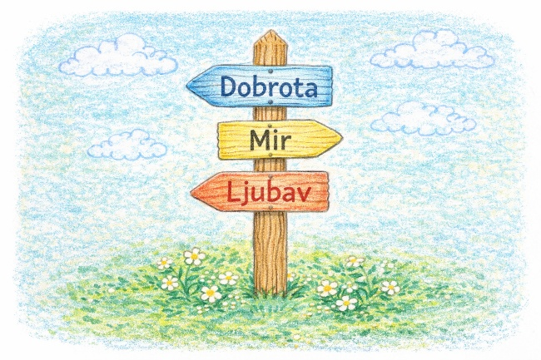“

Motivacija:
Najava teme: Danas ćemo zajedno ponoviti što smo naučili o Isusovoj ljubavi, opraštanju, dobrim djelima i svetoj misi. Prisjetit ćemo se kako nas Isus poziva da činimo dobro, opraštamo drugima i živimo kao njegovi prijatelji. To će nam pomoći da budemo spremni za pisanu provjeru.

SREDIŠNJI DIO

Prijedlozi aktivnosti:

Aktivnost 1: „Ponavljanje za 2. pisanu provjeru znanja“:
Učenici će uz pomoć vjeroučitelja probno rješavati obrazac predstojeće pisane provjere znanja kako bi što bolje utvrdili gradivo.

Obrazac pisane provjere:

klikni ovdje - poveznica - PDF

klikni ovdje - poveznica – WORD

Rješenja pisane provjere:

klikni ovdje - poveznica – PDF

klikni ovdje - poveznica - WORD

ZAVRŠNI DIO

Domaća zadaća:
Učenici će dodatno provježbati zadatke iz pisane provjere.

Samovrednovanje:
Učenici će odgovoriti jesu li „zvijezda“ ili „komet“ s obzirom na usvojenost gradiva:

🌟 Zvijezda = "Znam sve!"

🌠 Komet = "Razumijem, ali imam pitanja."

Molitveni završetak:
Isuse, hvala ti što si nas danas vodio. Pomozi nam da budemo dobri, puni ljubavi i praštanja. Daj da uvijek budemo tvoji učenici i širimo radost i mir gdje god jesmo. Amen.

ili:

Anđele, čuvaru mili…

ili:

Učenici će poslušati pjesmu „Anđele, čuvaru mili…“; 3:36; Autor: Marinko Grubešić; Izvor: YouTube



